МУНИЦИПАЛЬНОЕ БЮДЖЕТНОЕ ДОШКОЛЬНОЕ ОБРАЗОВАТЕЛЬНОЕ УЧРЕЖДЕНИЕ ДЕТСКИЙ САД КОМБИНИРОВАННОГО ВИДА № 7
МО КАВКАЗСКИЙ РАЙОН

КОНСУЛЬТАЦИЯ
ДЛЯ ВОСПИТАТЕЛЕЙ
«ЛЕТНЯЯ ОЗДОРОВИТЕЛЬНАЯ РАБОТА В ДОУ И ЕЕ ПЛАНИРОВАНИЕ»
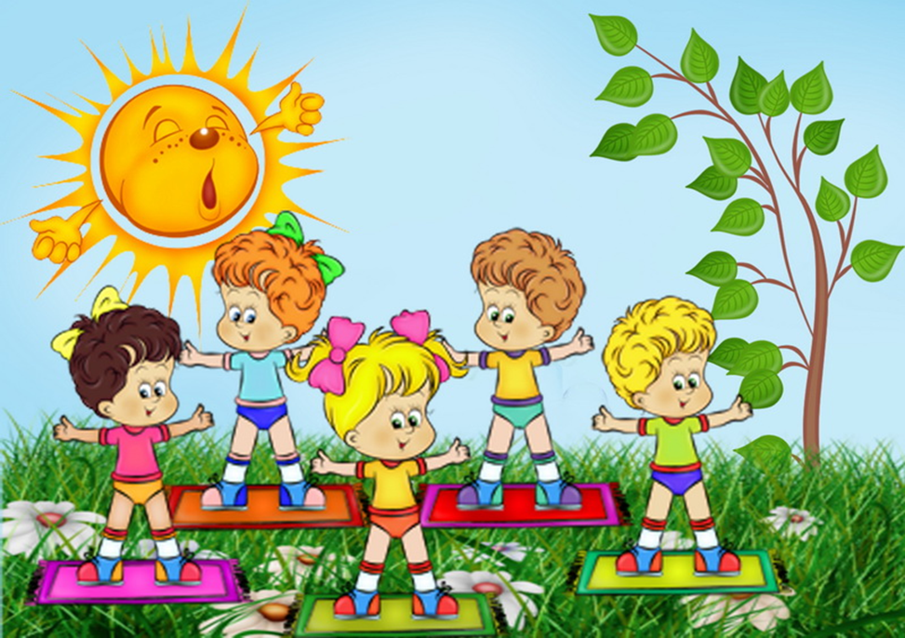

г. Кропоткин
2021 год

В настоящее время одной из наиболее важных и глобальных проблем является состояние здоровья детей. Полноценное физическое развитие и здоровье ребенка – это основа формирования личности. В. А. Сухомлинский считал, что: «забота о здоровье – это важнейший труд воспитателя. От жизнерадостности детей зависит их духовная жизнь, мировоззрение, умственное развитие, прочность знаний, вера в свои силы».
Лето – это самый благоприятный период для общения ребенка с природой, это десятки самых разнообразных игр на свежем воздухе, это большие возможности для ознакомления дошкольников с окружающим миром. Каждый день, каждую минуту необходимо использовать для обучения, развития, воспитания детей, обогащать их знания и представления, стараться, как можно полнее использовать условия летнего периода в разных видах деятельности, которые позволяют детям закрепить и применить знания, полученные в течение года.
Воспитание здорового ребёнка – приоритетная, наиглавнейшая задача дошкольной педагогики, особенно в современных условиях. Летний отдых детей оказывает существенное влияние на укрепление организма, сопротивляемость заболеваниям, создание положительных эмоций. В летний период, большие возможности предоставлено для закаливания, совершенствования защитных реакций ребенка, широко используются солнечно-воздушные ванны и водные закаливающие процедуры. Летом все виды деятельности переносятся на воздух. Каждому виду отводится место и время в распорядке дня.
Летнюю работу с детьми в детском саду принято называть оздоровительной, она имеет свою специфику. Не у всех родителей есть возможность выезжать из города с целью оздоровления ребенка, задача ДОУ состоит в том, чтобы всемерно использовать благоприятные для укрепления здоровья детей условия летнего времени, добиться, чтобы ребёнок окреп, поправился и закалился, научился понимать и любить удивительный, прекрасный мир растений и животных.
Поэтому главная задача в это время – укрепление здоровья, развитие двигательной активности и приобщение к летним видам спорта.
Цель: Обеспечить сохранение, приумножение, развитие и укрепление здоровья детей в период ЛОП путём объединения усилий педагогов ДОУ и родителей по созданию условий, способствующих оздоровлению детского организма в летний период.
Задачи:
-Укрепление здоровья детей посредством здоровьесберегающих технологий;
-Создание оптимальных условий для летнего отдыха, оздоровления детей и игровой деятельности в группе и на прогулке;
-Предупреждение детского травматизма через организацию разнообразных форм деятельности;
-Увеличить двигательную активность детей на воздухе;
-Осуществлять комплекс закаливающих процедур, максимально используя природный фактор;
-Формирование положительной мотивации у детей, педагогов, родителей к проведению физкультурно-оздоровительных, познавательных, творческих мероприятий в ДОУ;
-Поддерживать тесную связь с родителями, привлекая их к участию в развлекательных мероприятиях, закаливающих процедурах.
Оздоровительная работа в ДОУ строится на основании следующих
принципов:
-Систематическое использование физкультурно-оздоровительных, закаливающих технологий;
-Учёт индивидуальных особенностей детей и запросов родителей;
-Положительный эмоциональный настрой ребёнка;
-Доступность используемых технологий.
Для достижения оздоровительно-воспитательного эффекта в летний период режим дня всех дошкольников – максимальное пребывание детей на воздухе.
Особое внимание уделяю обеспечению достаточной двигательной активности детей в течение дня. Эффективность двигательного режима зависит от времени, объема и интенсивности двигательной деятельности детей. В режиме дня следует использовать физические нагрузки различной интенсивности.
Специфика работы летом:
1.Приём детей и утренняя гимнастика на воздухе; организованная двигательная деятельность на воздухе (оздоровительная ходьба и бег, общеразвивающие упражнения, двигательные разминки, дыхательная гимнастика, основные движения, подвижные игры, развлечения);
2.Гимнастика пробуждения с закаливающими мероприятиями; прогулка в первой и второй половине дня (подвижные игры, элементы спортивных игр).
Летний оздоровительный период включает в себя:
1.Оздоровительная работа с детьми (организованная образовательная деятельность по ЗОЖ, дни и недели здоровья; витаминизация; профилактика плоскостопия; укрепление осанки);
2.Двигательный режим (приём детей и утренняя гимнастика на воздухе; организованная двигательная деятельность на воздухе подвижные игры, развлечения, двигательная разминка, общеразвивающие упражнения; гимнастика после сна с закалив, мероприятиями, прогулка в 1-ю и 2-ю половину дня);
3.Питьевой режим (соки, напитки, кипяченая вода);
4.Закаливающие мероприятия (воздушные и солнечные ванны, игры с водой и песком, гимнастика после сна);
5.Организация питания;
6.Работа с семьёй (просветительская работа, выставки, информация в уголках для родителей, консультации, беседы, собрания);
Оздоровительная работа с детьми в летнее время является составной частью системы лечебно-профилактических и воспитательных мероприятий в дошкольных учреждениях.
Основная задача ДОУ при организации ЛОП – как можно полнее удовлетворить потребность растущего организма в отдыхе, творческой деятельности и движении. Обеспечить необходимый уровень физического и психического развития детей поможет четко спланированная система мероприятий развлекательного, познавательного и оздоровительного характера. Такая работа во многом зависят от планирования и четко продуманной организации педагогического процесса.
Составляя план на лето, лучше использовать тематическое планирование. Каждая неделя имеет свою тему. Это позволит разнообразить деятельность детей, не упустить вопросы безопасности дошкольников, отобразить работу с родителями в соответствии с темой.
Лето – удивительная и благодатная пора, когда детям можно вдоволь гулять, бегать и прыгать. Именно в этот период они много времени проводят на воздухе. И очень важно так организовать жизнь дошкольников, чтобы каждый день приносил им что-то новое, был наполнен интересным содержанием, чтобы воспоминания о летнем времени, играх, прогулках, праздниках и развлечениях, интересных эпизодах из их жизни еще долго радовали детей.

